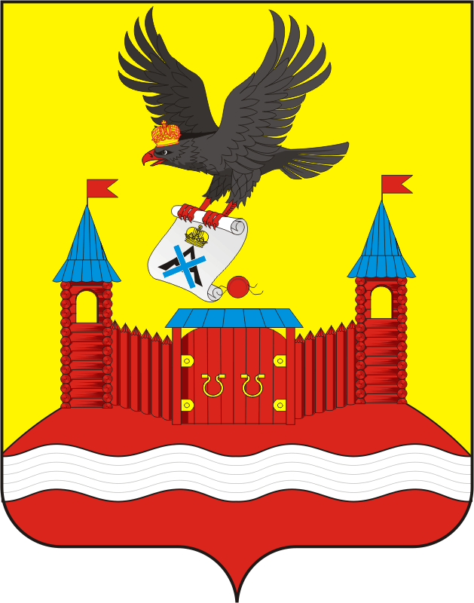
СОВЕТ ДЕПУТАТОВ МУНИЦИПАЛЬНОГО ОБРАЗОВАНИЯ НОВОЧЕРКаССКИЙ СЕЛЬСОВЕТ САРАКТАШСКОГО РАЙОНА ОРЕНБУРГСКОЙ ОБЛАСТИ
четвертый СОЗЫВ

РЕШЕНИЕ
очередного тридцать пятого заседания Совета депутатов
Новочеркасского сельсовета четвертого созыва

20.09.2024 с. Новочеркасск № 179

О внесении изменений в Положение о порядке оплаты труда лиц, замещающих должности муниципальной службы в администрации муниципального образования Новочеркасский сельсовет Саракташского района Оренбургской области

В соответствии со статьей 144 Трудового кодекса Российской Федерации, Федеральным законом от 02.03.2007 № 25-ФЗ "О муниципальной службе в Российской Федерации", Законом Оренбургской области от 10.10.2007 № 1611/339-IV-ОЗ «О муниципальной службе в Оренбургской области», Законом Оренбургской области от 10.10.2007 № 1599/344- IV-ОЗ «О едином реестре муниципальных должностей и должностей муниципальной службы», Законом Оренбургской области от 12.09.2000 № 660/185-ОЗ "О стаже государственной гражданской (муниципальной) службы Оренбургской области", Законом Оренбургской области от 28.06.2011 № 246/36-V-ОЗ «О классных чинах муниципальных служащих Оренбургской области», Уставом муниципального образования Новочеркасский сельсовет Саракташского района Оренбургской области,

Совет депутатов Новочеркасского сельсовета
Р Е Ш И Л :

1.Внести в Положение о порядке оплаты труда лиц, замещающих должности муниципальной службы в администрации муниципального образования Новочеркасский сельсовет Саракташского района Оренбургской области, утвержденное решением Совета депутатов Новочеркасского сельсовета от 28.03.2023 № 124 (далее - Положение) следующие изменения:

1.1. Пункт 4.4. Положения исключить.

2. Настоящее решение вступает в силу со дня его опубликования, и подлежит размещению на официальном сайте муниципального образования Новочеркасский сельсовет Саракташского района Оренбургской области.

3. Контроль за исполнением настоящего решения возложить на постоянную комиссию Совета депутатов района по мандатным вопросам, вопросам местного самоуправления, законности, правопорядка, казачества, работе с общественными и религиозными объединениями, национальным вопросам и делам военнослужащих (Бурлуцкий А.А.).

Председатель Совета депутатов
Новочеркасского сельсовета Г.Е. Матвеев

Глава муниципального образования
Новочеркасский сельсовет Н.Ф.Суюндуков

